

МИНОБРНАУКИ РОССИИ

Федеральное государственное бюджетное образовательное учреждение высшего образования

**«МИРЭА — Российский технологический университет»**

**РТУ МИРЭА**

|  |
| --- |
| Передовая инженерная школа СВЧ-электроники |
| (наименование института, филиала) |
| Кафедра передовых технологий |
| (наименование кафедры) |

**Инструкция по работе со стендом конвейер через Python**

Батурин Максим Павлович

«14» октября 2025 г.

1. Для начала нужно убедиться, что вы можете подключиться к Arduino Nano, которая используется на стенде, через кабель USB Type-C.
2. Для того чтобы узнать номер порта, к которому мы хотим подключиться, потребуется Arduino IDE. Справа будет приведён список всех доступных портов. Если вы подключились только к 1 Arduino, то это и есть порт, который вам нужно вписать в значение переменной “port”.
3. Если вы работаете в Arduino IDE впервые, вам потребуется установить драйвер CH340 для корректного отображения портов.
4. Для того чтобы проверить наличие стабильного соединения, а также подавать сигналы на Arduino Nano, создайте файл “Both_modes.py” и запустите скрипт, который указан в Листинге 1.

Листинг 1 — Both_modes.py

import serial

import threading

port = "COM3"

baudrate = 115200

running = True

def reader(ser):

while running:

try:

if ser.in_waiting > 0:

data = ser.readline().decode('ascii').strip()

print("Arduino:", data)

except Exception as e:

print('Ошибка считывания', e)

def writer(ser):

global running

while running:

try:

cmd = input("Command: ")

if cmd.lower() == 'exit':

running = False

break

ser.write(cmd.encode())

except:

break

try:

ser = serial.Serial(port, baudrate)

print("Connected to Arduino")

# Запускаем потоки

threading.Thread(target=reader, args=(ser,), daemon=True).start()

Продолжение Листинга 1

writer(ser) # Основной поток становится потоком отправки

except Exception as e:

print("Error:", e)

finally:

running = False

if 'ser' in locals() and ser.is_open:

ser.close()

print("Disconnected")

В переменную “port” впишите название порта, к которому вы подключились.

В переменную “baudrate” впишите скорость передачи (по стандарту (115200).

В методе “reader” реализовано считывание данных с COM порта ардуино.

В методе “writer” реализовано подача команд на порт Arduino.

Стоит обратить внимание на вызов “ser.write(cmd.encode())”, где “cmd” —строчка, введённая с клавиатуры.

Для реализации двух потоков (отправка данных на Arduino и получение данных с неё) используется метод Thread. В данном скрипте он принимает 3 именованных аргумента (“target”, “args”, “daemon”). Разберём каждый:

1. “target” представляет собой функцию. которая будет выполняться в этом потоке.
2. “args” является кортежем, содержащим аргументы функции. Важно передать именно кортеж, иначе получим ошибку типизации при запуске. В примере выше используется кортеж (“ser”), состоящий из 1 элемента. В примере в функцию “reader” передаётся аргумент “ser” (“reader(ser)”).
3. “daemon” отображает, является ли процесс демоном, то есть завершается ли он вместе с главной программой.

Теперь вы можете управлять конвейером вручную: запустите программу и введите одну из нижеприведённых команд:

1. Значение от –150 до 150 — изменить скорость конвейера, отрицательные значения меняют направление движения.
2. 0 — остановка конвейера.
3. 8888 — переключать режим света (срабатывает по датчику, включён всегда, выключен всегда).

Это тестовый упрощённый скрипт для подключения к конвейеру, он нужен для того, чтобы проверить стабильность подключения и быстроту исполнения команд.

Теперь же перейдём непосредственно к подготовке датасета для нейронной сети. Для этого вам потребуется выбрать 2 объекта визуально отличающиеся между собой и сделать хотя бы 100 фотографий этих предметов на конвейере.

В нашем примере были выбраны 2 болта, которые позже будут называться “short_bolt” и “long_bolt”. На Рисунках 4–6 показаны примеры фотографий.

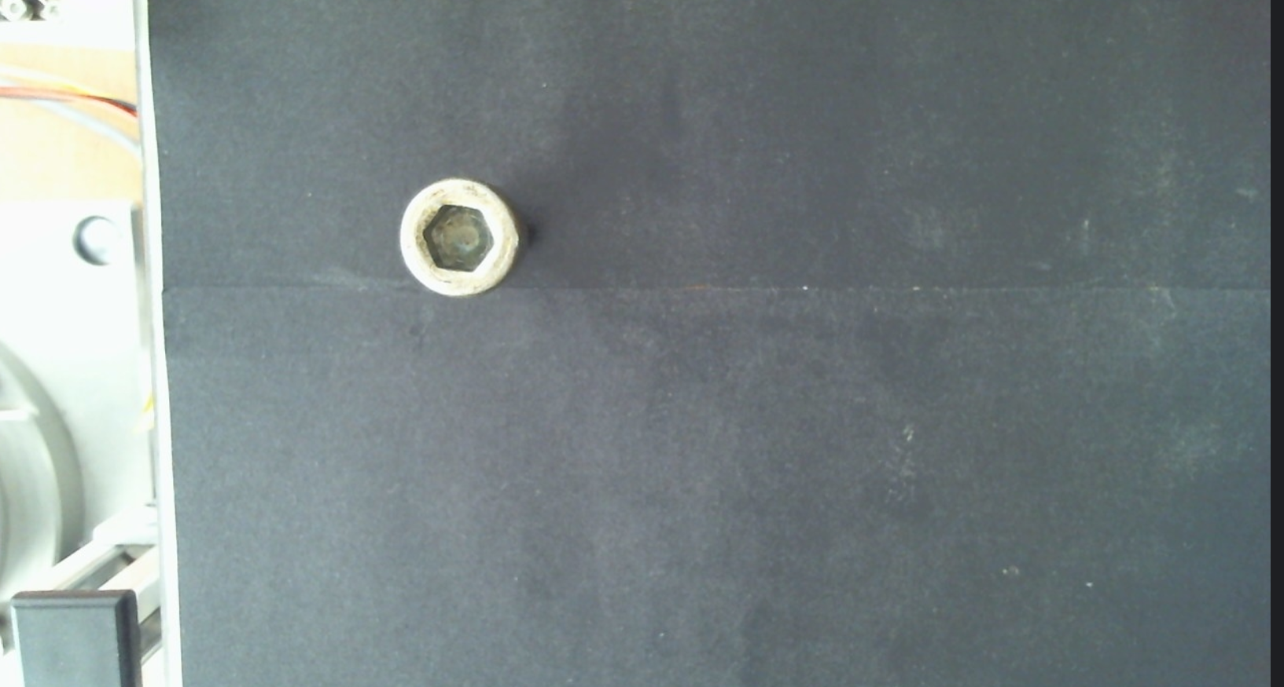

Рисунок 1 — Короткий болт. Вид сверху

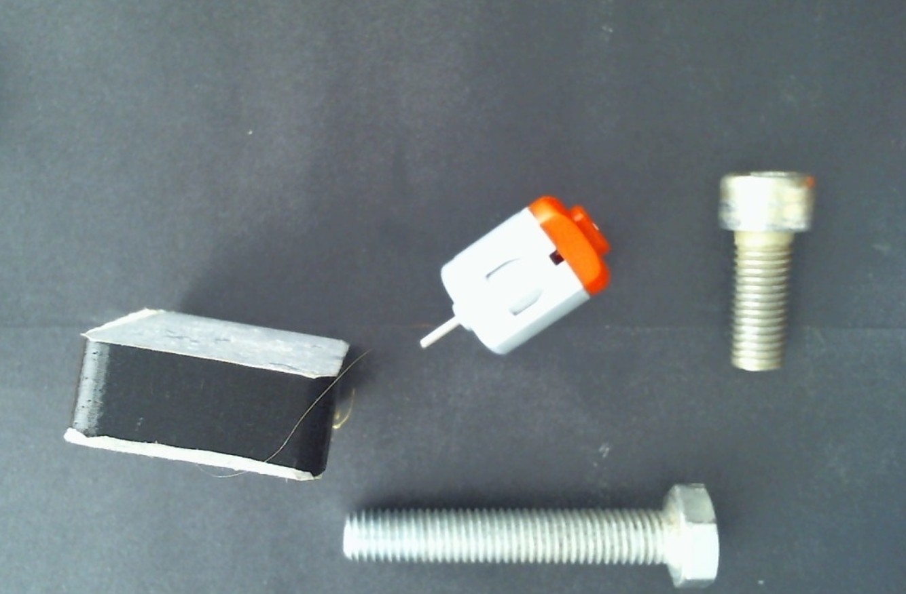

Рисунок 2 — Болты со сторонними предметами

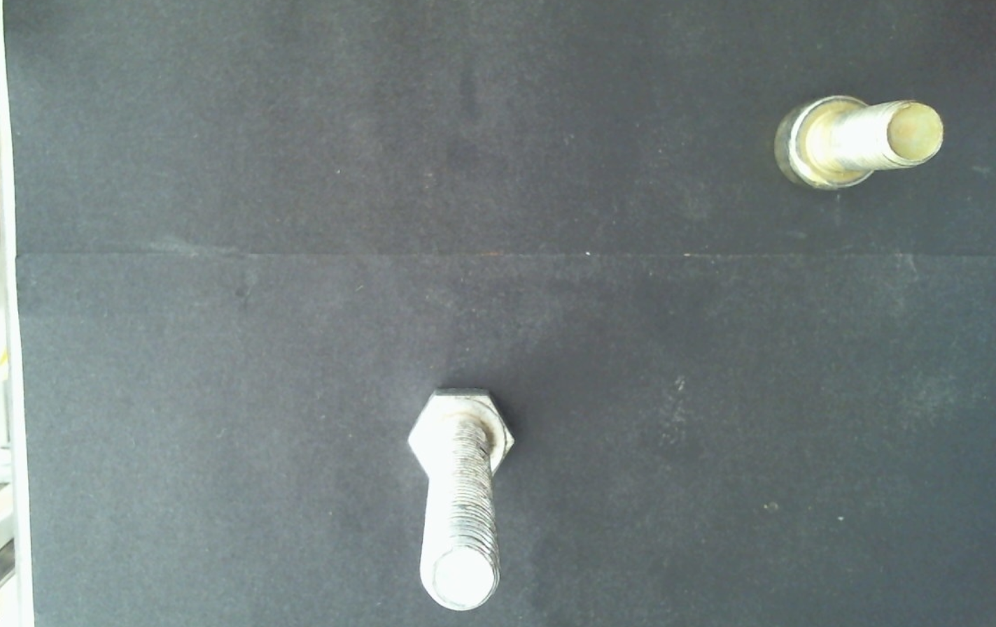

Рисунок 3 — Оба болта

Важно не делать много одинаковых фотографий, чтобы не допустить переобучения (модель будет распознавать предметы только в этом положении). Также не забудьте добавить фото, на которых отсутствуют один или оба предмета.

Вы можете сделать фотографии сами и загрузить их в одну папку или же использовать скрипт для съёмки, который находится в скрипте Camera.py

Весь готовый проект вы можете клонировать с этого репозитория https://github.com/Flexer12/Kaf_Convey.git

Перед запуском убедитесь, что папка, в которую вы будете сохранять фотографии (“output_dir”), существует.

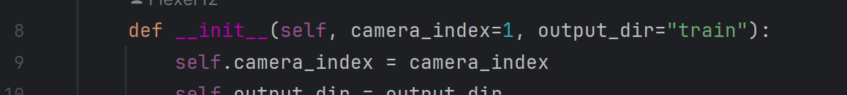

Рисунок 4 — Задание папки по умолчанию

Запустите скрипт и следуйте инструкциям на экране. Если скрипт не запускается сразу, не спешите его прерывать, зачастую камере нужно около минуты на инициализацию.

Нажмите q для завершения работы скрипта.

Далее датасет следует разметить. Для разметки использовалась платформа https://roboflow.com/.

Для создания своего проекта необходимо будет зарегистрироваться. После регистрации мы попадём на свою домашнюю страницу. Создадим новый проект, нажав на кнопку “New Project”, которая находится в правом верхнем углу экрана.

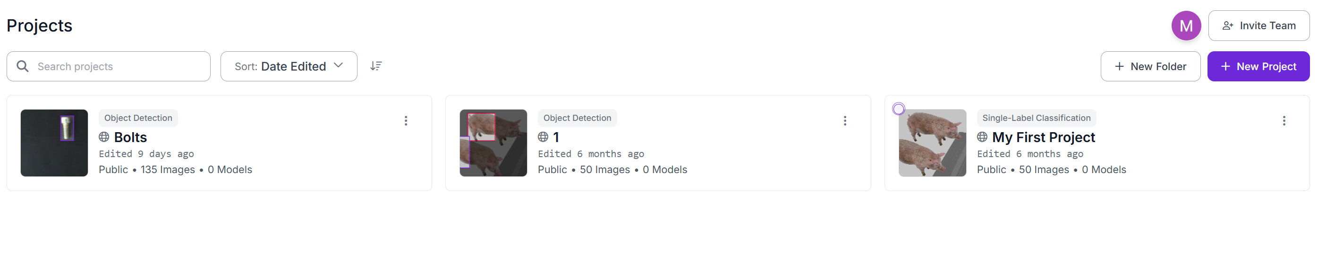

Рисунок 5 — Окно проектов

Выбираем нужный тип проекта и нажимаем “Create Public Project”.

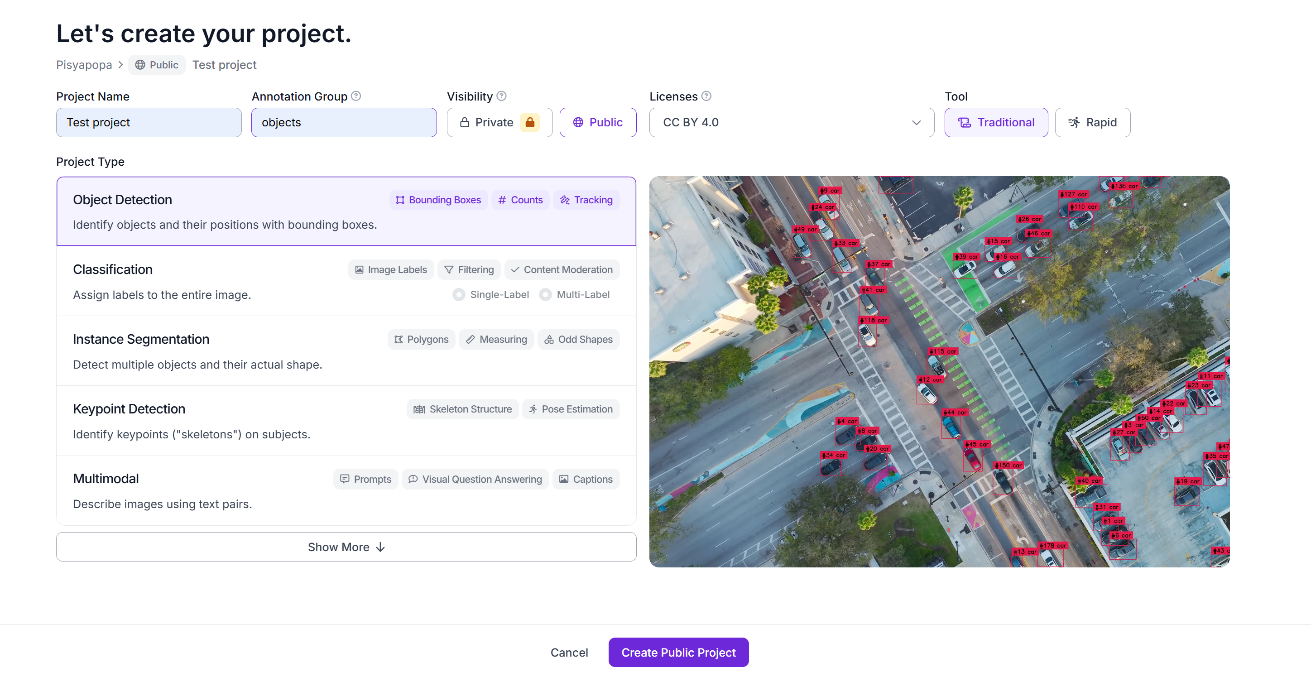

Рисунок 6 — Создание нового проекта

Загрузите папку, в которую вы сохранили фотографии нажав на “Select Folder”.

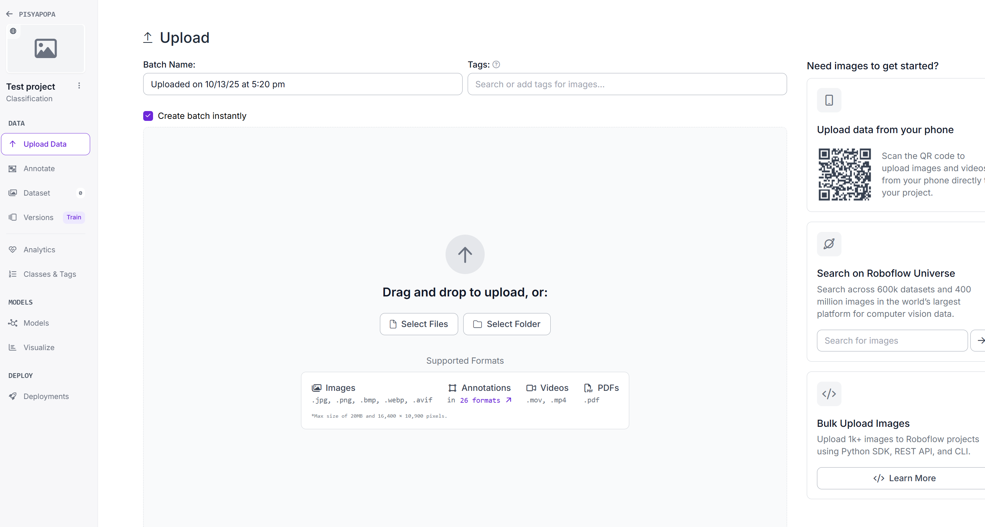

Рисунок 7 — Выгрузка фотографий

Настроить классы для детекции можно в разделе “Classes & Tags”.

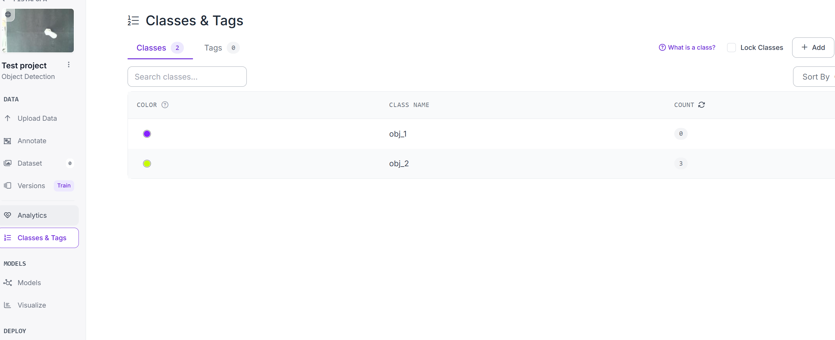

Рисунок 8 — Настройка классов детекции

После загрузки датасета, нажмите “Annotate images” для того, чтобы перейти в режим разметки.

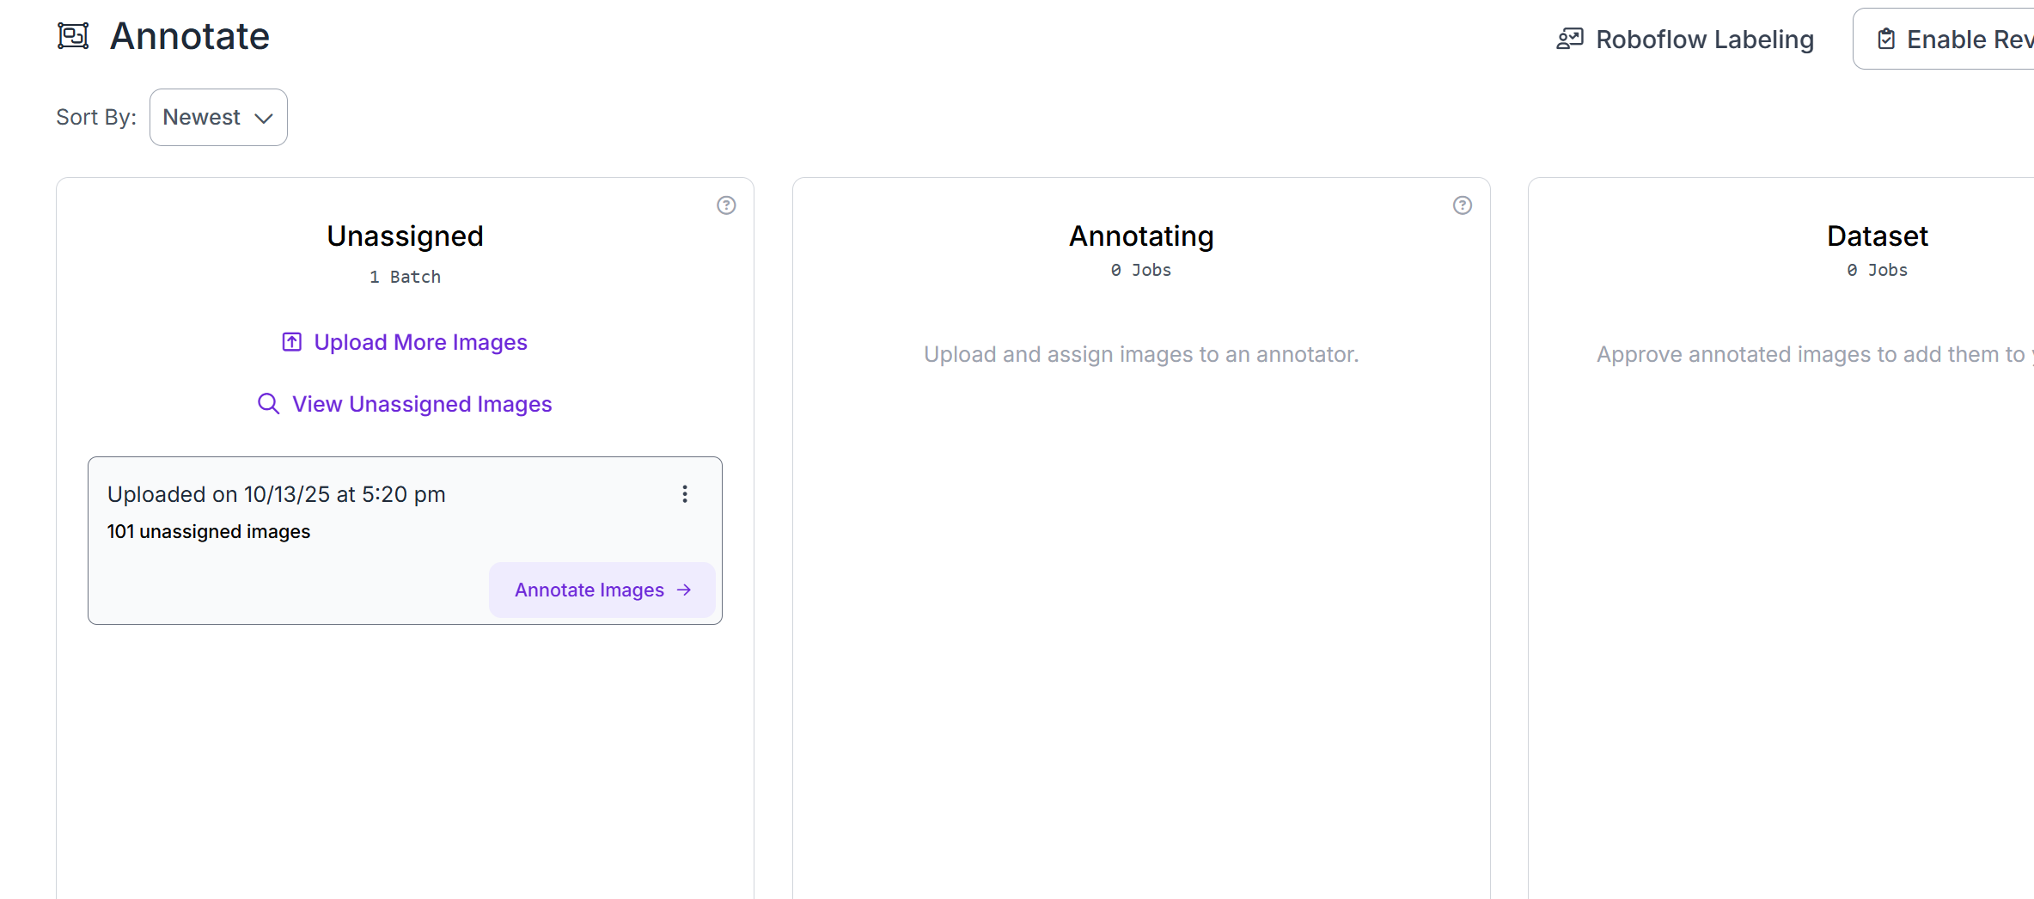

Рисунок 9 — Режим разметки

Далее нажимаем “Label Myself”.

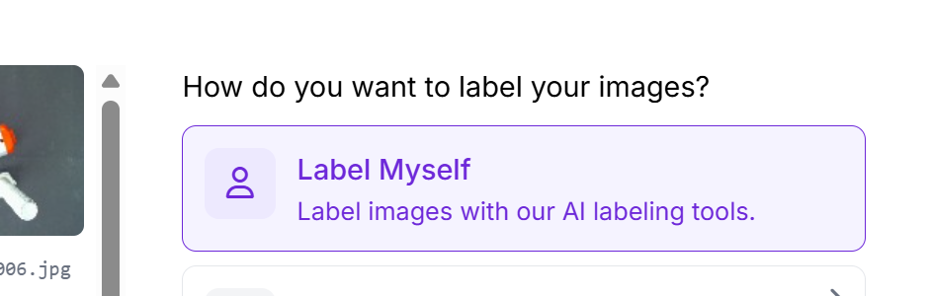

Рисунок 10 — Аннотации

Аннотация осуществляется при помощи зажатия левой кнопки мыши и выбора класса обведённого объекта.

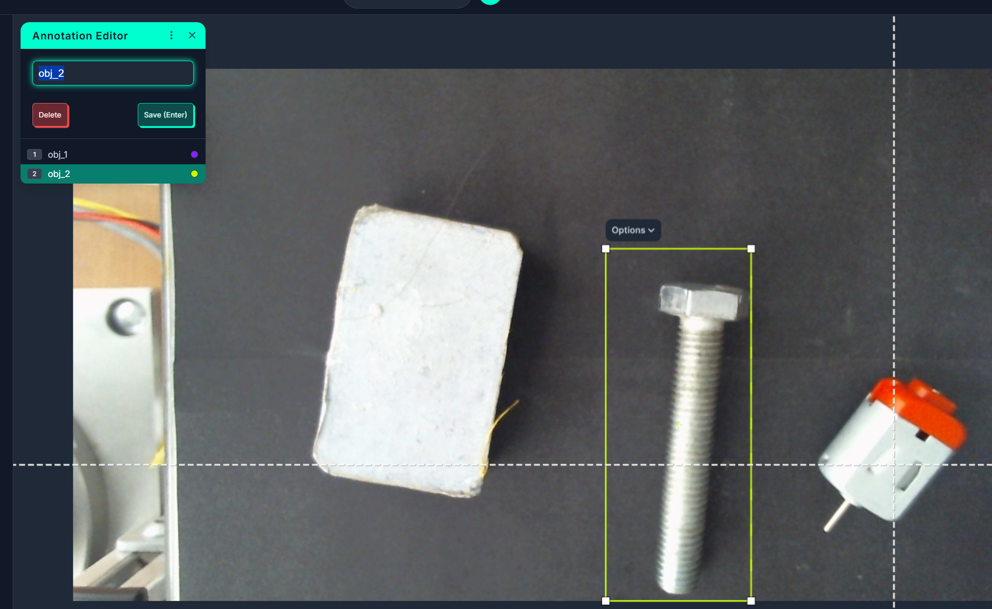

Рисунок 11 — Создание аннотации

Старайтесь поместить объект в квадрат целиком.

После окончания аннотации добавьте их в датасет нажав “Add Images to Dataset”. Разбейте датасет на группы train/valid/test примерно в таком соотношении:

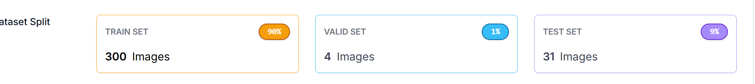

Рисунок 12 — Настройка распределения по группам

Переходим в “New Dataset Version”.

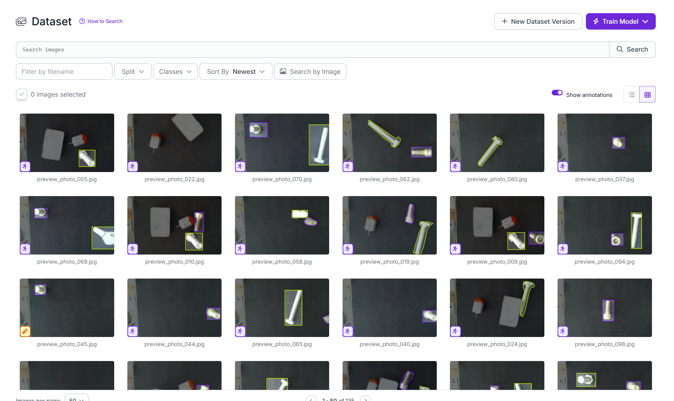

Рисунок 13 — Датасет

Переходим в “Augmentation” → “Augmentation Options” и выбираем “Flip”, “90° Rotate”, “Brightness”.

Не ставьте слишком нереалистично яркое значение “Brightness”, это может привести к проблемам в дальнейшем обучении.

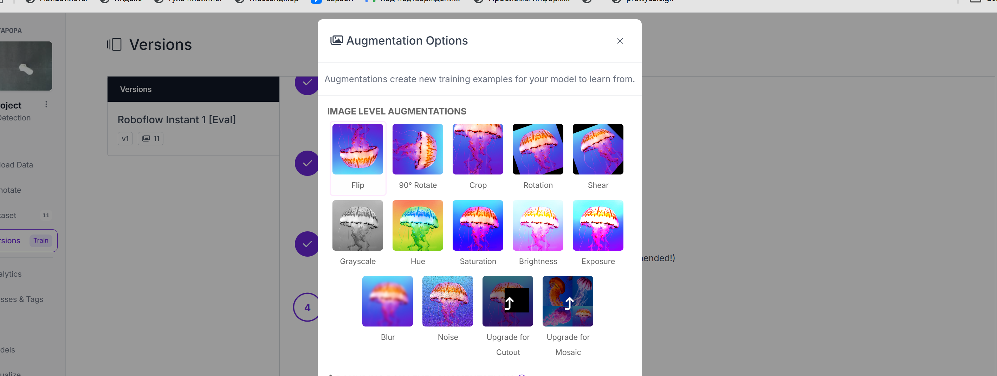

Рисунок 14 — Параметры аугментации

 Нажимаем “Create” и “Download Dataset”.

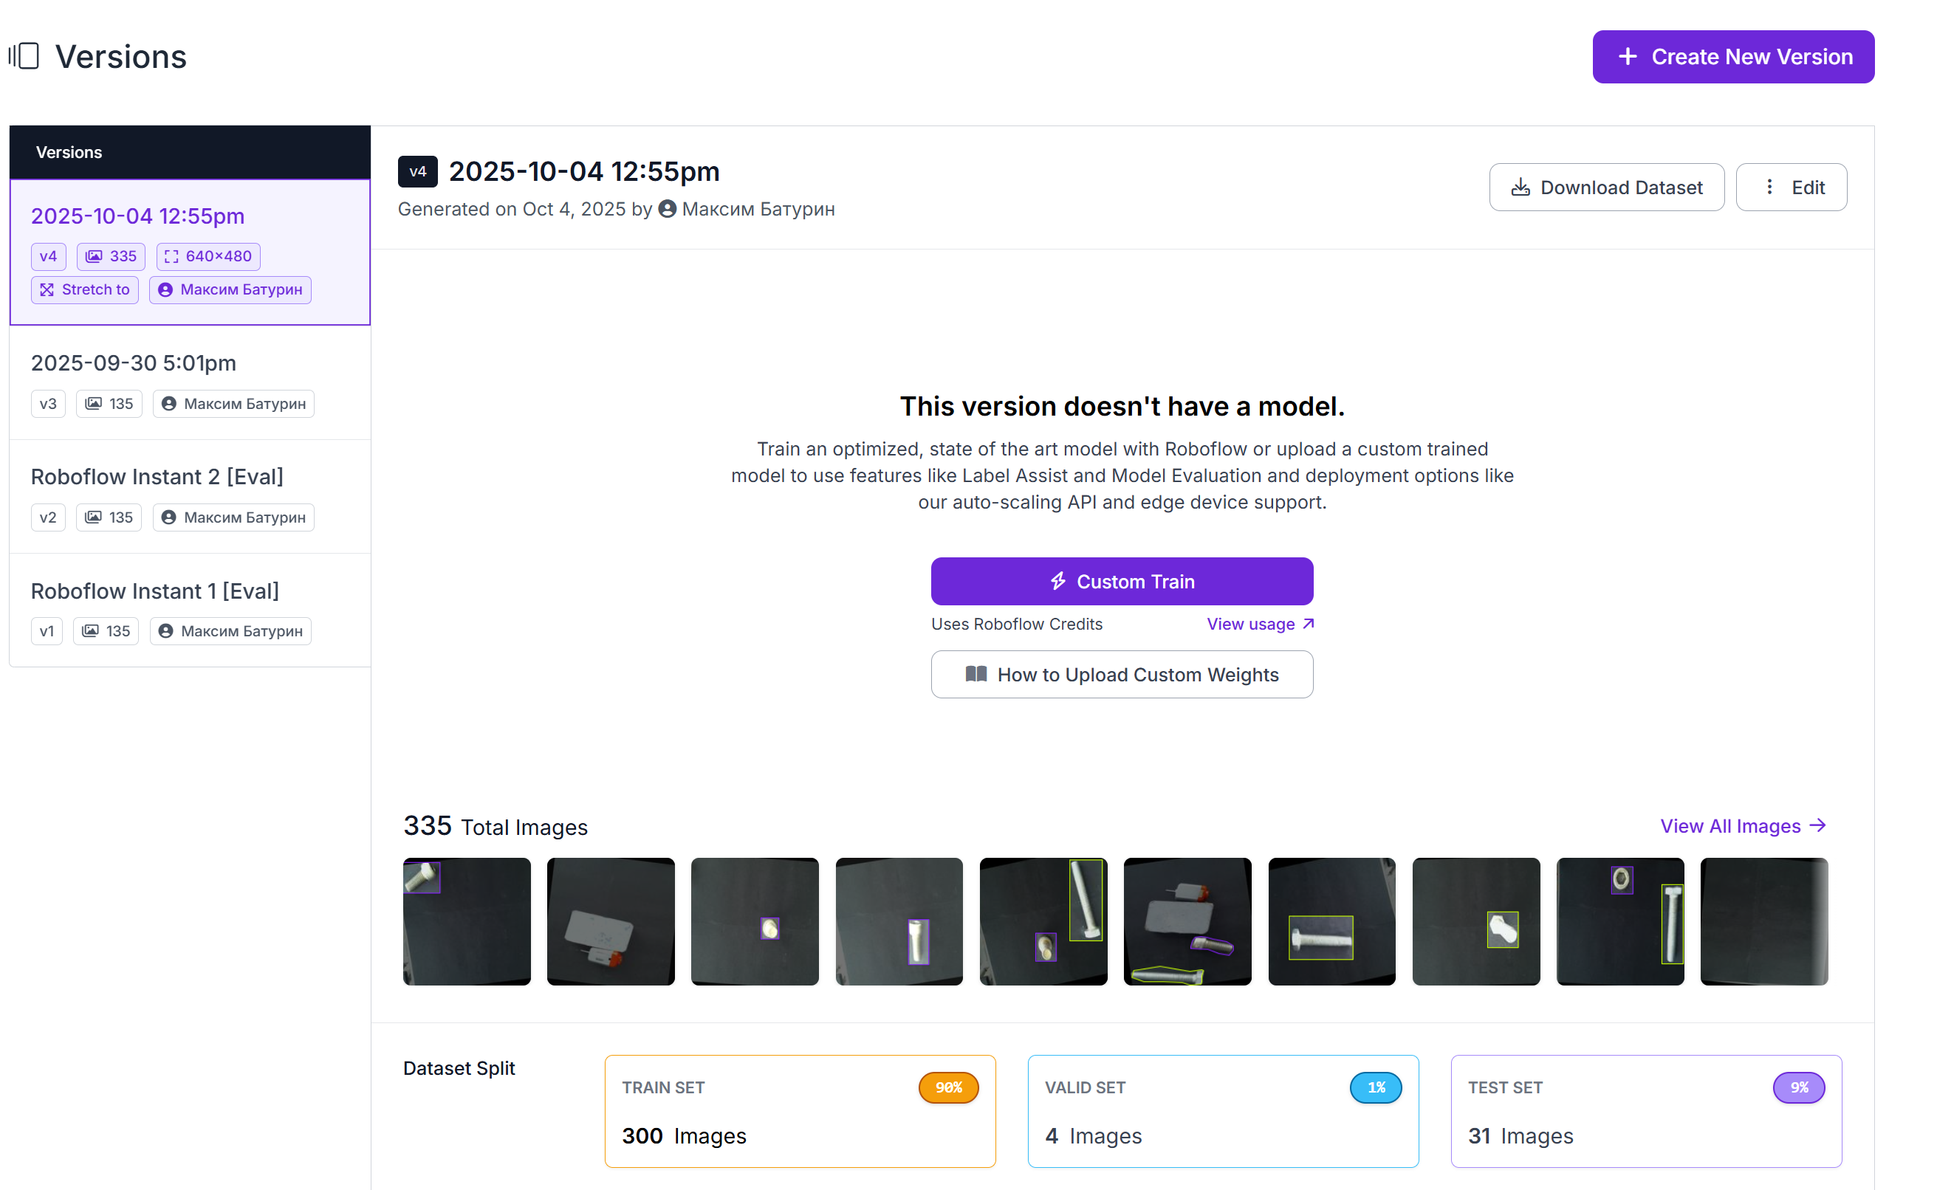

Рисунок 15 — Готовый датасет

Ставим параметры как на Рисунке 16.

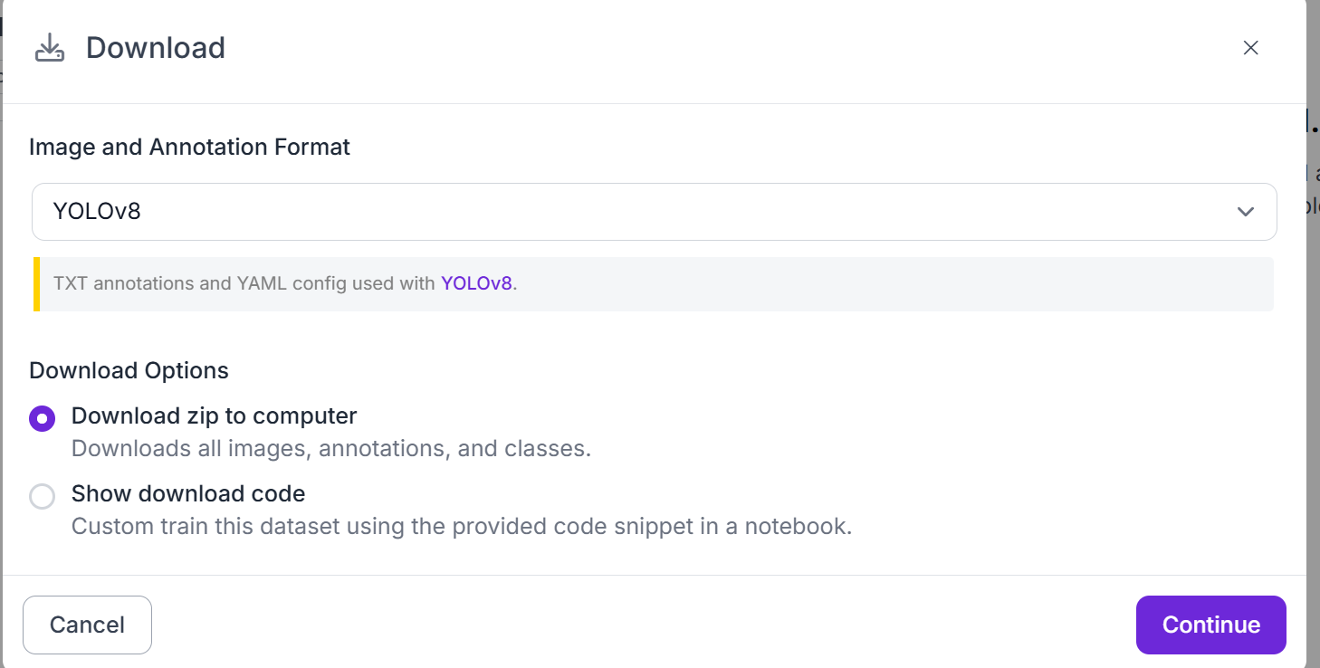

Рисунок 16 — Загрузка датасета

Далее распаковываем архив в нашу папку с проектом.

После этого заходим в скрипт “datasets/data.yaml” и проверяем правильность путей к папкам “train”, “valid”, “test”, а также названия классов.

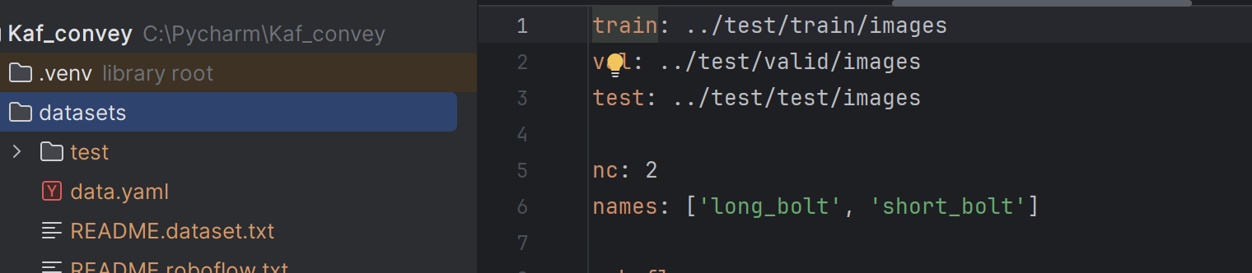

Рисунок 18 — datasets/data.yaml

Переходим в скрипт “Learning.py” и запускаем его. 30 эпох обучения должно хватить для датасета состоящего из 320+ фотографий. Не ставьте слишком много эпох, это может привести к переобучению модели.

Ваша нейросеть обучена. Теперь нужно перенести файл с весами “best.pt” на видное место, чтобы в итоге структура вашего проекта была как на Рисунке 17. “best.pt” находится либо в train2, либо в train22, замените “best.pt”, который был в проекте на созданный при обучении.

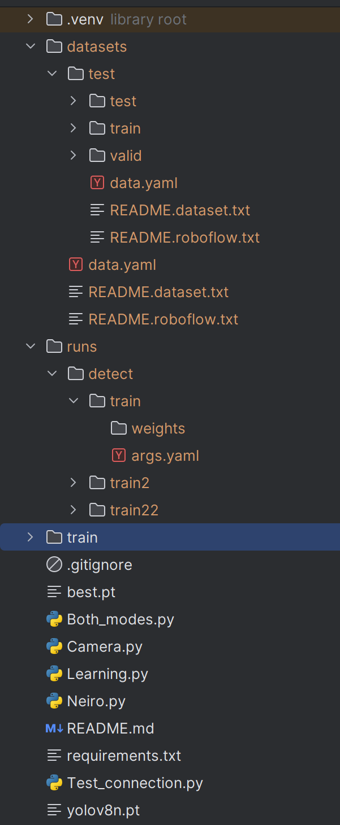

Рисунок 17 — Структура проекта

Наша нейросеть готова к работе, запустите файл Neiro, инструкции со всеми доступными командами появятся в терминале при запуске.